จัดซื้อแท็บเล็ต ป.1 และ ม.1 ชุดใหม่ในระบบอีออคชั่น
วันศุกร์ที่ 5 ตุลาคม 2555 เวลา 13:30 น. ที่มา: http://www.dailynews.co.th/education/159135

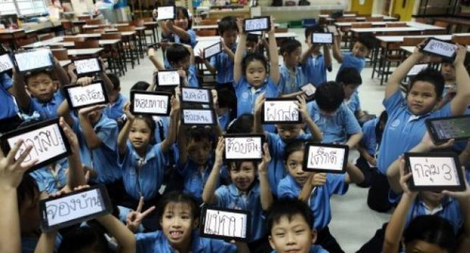
มติที่ประชุมคกก.บริหารนโยบายแท็บเล็ต เคาะจัดซื้อแท็บเล็ตป.1 และม.1 ชุดใหม่ในระบบอีออคชั่น
เมื่อเวลา 10.00 น. วันที่ 5 ต.ค. ที่กระทรวงศึกษาธิการ มีการประชุมคณะกรรมการบริหารนโยบายคอมพิวเตอร์พกพาแท็บเล็ต ซึ่งมี ศ.ดร.สุชาติ ธาดาธำรงเวช รมว.ศึกษาธิการ น.อ.อนุดิษฐ์ นาครทรรพ รมว.เทคโนโลยีสารสนเทศและการสื่อสาร (ไอซีที) เข้าร่วมประชุมด้วย โดย ศ.ดร.สุชาติ กล่าวว่า ที่ประชุมได้หารือถึงการวางแนวทางจัดซื้อแท็บเล็ตป.1 และม.1 ชุดใหม่ โดยการจัดซื้อแท็บเล็ตป.1 จะดำเนินการในปีหน้า ขณะที่แท็บเล็ตม.1 จะดำเนินการในภาคเรียนที่ 2 ปีการศึกษา 2555 ทั้งนี้ สำหรับแนวทางการจัดซื้อแท็บเล็ตชุดใหม่ ที่ประชุมมีความเห็นร่วมกันว่าจะเปิดประมูลจัดซื้อจัดจ้างทางอินเทอร์เน็ต หรืออีออคชั่น ซึ่งจะเปิดให้บริษัททั้งภายในและภายนอกประเทศได้แข่งขันกันอย่างเท่าเทียม
น.อ.อนุดิษฐ์ กล่าวว่า กระทรวงไอซีทีได้รายงานความคืบหน้าการใช้อินเทอร์เน็ตความเร็วสูงของ โรงเรียน พบว่า 24% ของโรงเรียนทั่วประเทศ มีอินเทอร์เน็ตความเร็วสูงใช้งาน ส่วนโรงเรียนที่เหลือก็มีการเชื่อมต่ออินเทอร์เน็ตใช้งานแล้ว เพียงแต่มีความเร็วไม่มาก ทำให้ไม่สามารถใช้งานแท็บเล็ตระบบออนไลน์ได้ทีละหลายๆเครื่อง ทั้งนี้มองการเปิดประมูลอีออคชั่น ว่าจะช่วยจัดซื้อให้ได้แท็บเล็ตให้ได้ราคาถูก และมีคุณภาพตามที่กำหนด แต่สำหรับรายละเอียดสเปกเครื่องที่จะจัดซื้อชุดใหม่นั้น ยังไม่ได้ดำเนินการ เพราะที่ประชุมวันนี้หารือเพียงนโยบายการจัดซื้อเท่านั้น แต่ก็คาดว่าการประชุมคณะกรรมการฯครั้งหน้าจะมีความชัดเจนเรื่องแนวทางการจัด ซื้อมากขึ้น
ดร.ชินภัทร ภูมิรัตน เลขาธิการคณะกรรมการการศึกษาขั้นพื้นฐาน (กพฐ.) กล่าวว่า แท็บเล็ตป.1 ล็อตสองอีก 4 แสนกว่าเครื่อง ขณะนี้ได้ทยอยส่งมาที่ประเทศไทยแล้ว อยู่ระหว่างการตรวจรับของคณะกรรมการตรวจรับกระทรวงไอซีที โดยยังเป็นไปตามกำหนดทีโออาร์เรื่องการจัดส่ง ที่ทั้งหมดต้องส่งมาภายในกลางเดือนตุลาคมนี้ นอกจากนี้ยังมีรายงานการใช้แท็บเล็ตป.1 ในการเข้าอินเทอร์เน็ตเก็บข้อมูลโดยกระทรวงไอซีที พบว่า ความถี่การใช้แท็บเล็ตเข้าอินเทอร์มีมากขึ้นหลังได้รับแจกเครื่อง ได้แก่ เดือนมิ.ย.เข้าอินเทอร์เน็ต 1,400 ครั้ง, ก.ค. 14,228 ครั้ง, ส.ค.17,000 ครั้ง และก.ย. 460,000 ครั้ง ซึ่งถือเกินความคาดหวัง ที่ในภาคการศึกษาแรกได้คาดหวังให้ใช้แท็บเล็ตในระบบออฟไลน์ ส่วนรายงานปัญหาต่างของการใช้งานแท็บเล็ต พบ ปัญหาการใช้งานภาพรวมมีประมาณ 0.5% ซึ่งเป็นตัวเลขที่ยอมรับได้ ขณะที่สาเหตุที่ทำให้เกิดปัญหาส่วนใหญ่ เกิดจากการใช้งานแท็บเล็ตเกินสเปก อาทิ ในคู่มือกำหนดให้ชาร์ตไฟ 3 ชั่วโมง แต่ปล่อยให้ชาร์ตไฟ 6 ชั่วโมง จนเกิดปัญหา อย่างไรก็ดี ขอเรียนว่าตั้งแต่ดำเนินการแจกแท็บเล็ตไปแล้วกว่า 4 เดือน พบว่าโครงการแท็บเล็ตนี้ดำเนินการไปด้วยความราบรื่น.

